# Destination Uppsala AB

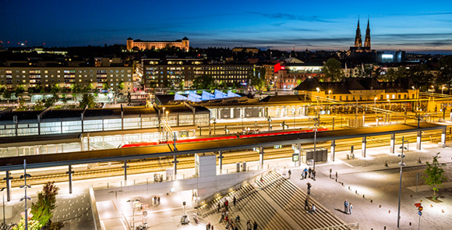

Bolaget ska positionera Uppsala som destination genom att sälja och marknadsföra staden till valda marknader och målgrupper för att skapa intäkter och utveckling för Uppsalas besöksnäring.

Destinationsbolaget ansvarar bland annat för projektet Varumärke Uppsala, driver stadens turistbyrå, projektleder kommunens större evenemang och samarbetar med den lokala näringen för att utveckla mötesindustrin via partnerskapet Uppsala Convention Bureau.

### Vid frågor om Destination Uppsala AB

Tiina Mykkänen, VD Destination Uppsala AB  
Tel +46 70 722 93 93  
[E-posta Tiina Mykkänen](mailto:tiina.mykkanen@destinationuppsala.se)